Tisková zpráva

Volte skutečně českou biopotravinu roku 2009

17. února 2009, Praha: PRO-BIO LIGA spouští třetí ročník spotřebitelského hlasování o ČESKÉ BIO – nejoblíbenější biopotravinu vyrobenou z českých surovin. Vyhlášení vítězných výrobků proběhne tradičně v rámci mezinárodního veletrhu Biostyl 2009. Partnerem soutěže je společnost INCHEBA Praha a mediálním partnerem časopis Apetit. Více informací na www.ceskebio.cz.

Soutěž navazuje na předchozí ročníky spotřebitelské soutěže Nejoblíbenější česká biopotravina roku (2008, 2007, 2006). Do soutěže mohli být přihlášeny produkty ekologického zemědělství, které splňují 2 základní kritéria:

- uvedení výrobku na trh v době od 1. 1. 2008 do 31.12. 2008
- minimálně 70%ní podíl prokazatelně českých surovin

Cílem soutěže je zviditelnit české bionovinky a jejich výrobce mezi koncovými spotřebiteli a podpořit tak výrobu místních biopotravin, vyrobených ze surovin od českých sedláků.
Výrobky nominované do soutěže jsou prezentovány na webových stránkách www.ceskebio.cz , kde mohou spotřebitelé hlasovat pro svůj oblíbený výrobek. Hlasování bude probíhat též pomocí tištěných hlasovacích lístků, které budou distribuovány prostřednictvím časopisu Bioměsíčník, bulletinu Biospotřebitel a v síti specializovaných bioprodejen.

Vítězný výrobek získává medaili ČESKÉ BIO 2009, jejímž použitím na obalu může výrobce spotřebitelům prezentovat své vítězství. Výrobci tří výrobků s nejvyšším počtem odevzdaných hlasů obdrží cenu od hlavního partnera soutěže - společnosti INCHEBA Praha, výstavní stánek na veletrhu Biostyl 2010 zdarma.

Pět vylosovaných hlasujících spotřebitelů vyhrává koš plný nominovaných biopotravin.

Spotřebitelské hlasování bude probíhat od 16. února do 20. května 2009 na stránkách www.ceskebio.cz. Hlasovací lístky mohou spotřebitelé posílat do 10. května 2009 na adresu PRO-BIO LIGA, Kubatova 1/32, 102 00 Praha 10, vhazovat do 20. května 2009 do hlasovacího boxu ve své oblíbené bioprodejně nebo je osobně přinést na veletrh Biostyl, konaných ve dnech 22. a 24. května 2009.

Vyhlášení vítězů ze strany výrobců i spotřebitelů se uskuteční na veletrhu Biostyl 2009 dne 24. května 2009.

Další informace poskytne:

Ing. Lenka Sehnalová, PRO-BIO LIGA
e-mail: lenka.sehnalova@biospotrebitel.cz
tel.: +420 602 334 657
web: www.ceskebio.cz

Seznam vítězů minulých let:

2008 – Čoko-kokosky, výrobce: Biopekárna Zemanka
2007 - Bio kysaný nápoj, výrobce: Mlékárna Valašské Meziříčí, s.r.o.
2006 - Biohovězí maso, výrobce: Biopark, s.r.o.

Organizátor
PRO-BIO LIGA

je nezávislé občanské sdružení, jehož posláním je informovat a chránit spotřebitele potravin, přispívat k celoživotnímu vzdělávání a zvyšovat všeobecné povědomí o ekologicky šetrném chování a udržitelném rozvoji.

PRO-BIO LIGA je samostatnou spotřebitelskou pobočkou největšího českého spolku ekologických hospodářů - Svazu ekologických zemědělců PRO-BIO Šumperk. Sdružuje 230 členů. Více na www.biospotrebitel.cz

Hlavní partner

INCHEBA EXPO PRAHA spol. s r.o.
byla založena v roce 1992 a patří k nejvýznamnějším organizátorům výstav a veletrhů v České republice. 100% vlastníkem Incheby Praha je akciová společnost Incheba a.s., která sídlí na Slovensku v Bratislavě. Zde postavila vlastní výstavní areál o rozloze více než 60 000 m, kde ročně pořádá přes 30 výstav a veletrhů. Více na www.incheba.cz.

Mediální partner
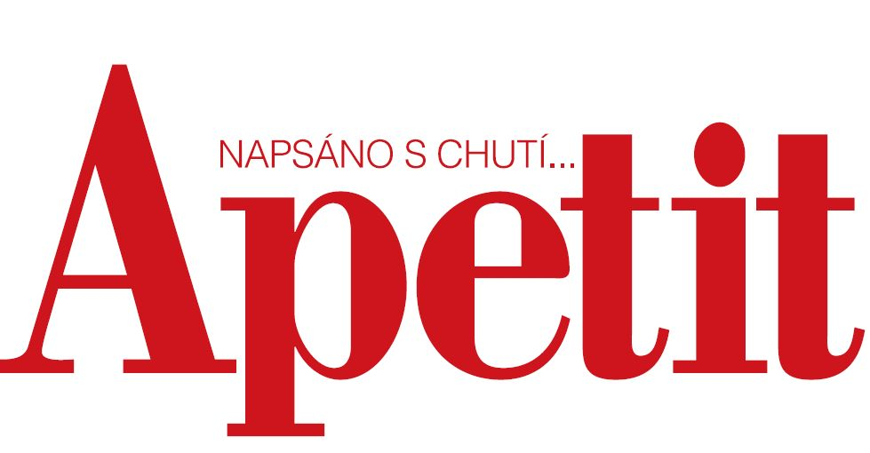
ČASOPIS APETIT
Jeho recept je jednoduchý – je napsaný s opravdovou chutí a určený nové generaci žen a mužů, pro něž je vaření vášní, koníčkem a společenskou zábavou.Nabízí originální, jednoduché a funkční recepty a seznamuje s gastronomickými novinkami.

